Screening af kompleksitet i medicindispenseringer af doserbar medicin

Formål
Formålet med proceduren ’Screening af kompleksitet i medicindispenseringer af doserbar medicin’ er at vurdere hvilke borgere, der har behov for en øget indsats omkring medicinhåndtering.
– altså hvilke borgere, der har kompleks medicindispensering.

Målgruppe og anvendelsesområde.
Sygeplejersker og Social- og sundhedsassistenter der varetager medicinhåndtering.

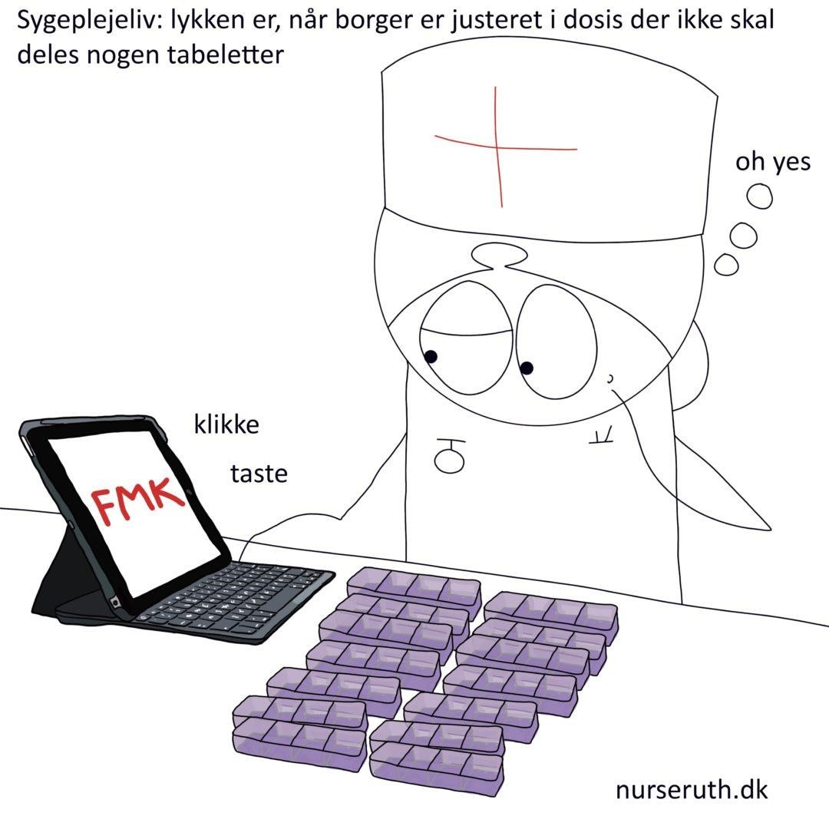
Screening af kompleksitet i medicindispenseringer af doserbar medicin.
Faktor |  | 0 Point | 1 Point | 2 Point | 3 Point | I alt  Point
Antal præparater  (polyfarmaci) |  | 1-4 | 5 | 6-7 | 8 eller derover
Variabel dosering |  | Ingen | 1x ugentlig | 2-3x ugentlig | 4-7 x ugentlig
Antal givningstidspunkter pr. dag |  | 1-2x daglig | 3-4 x daglig | 5-6 x daglig | Mere end 6x daglig
Antal tabl. som doseres i et rum i medicinæsken |  | 0-5 tabl. | 6-8 tabl. | 9-10 tabl. | 11 tabl. eller derover
*  Risikomedicin | Risikomedicin med variable givningstider | Ingen | Fast til  samme tid dagligt | 1 x ugentligt | 2 eller flere gange ugentligt
*  Risikomedicin | Antal risikopræparater | Ingen | 1 præparat fra listen | 2 præparater fra listen | 3 eller flere præparater fra listen
*  Risikomedicin | Methotrexat | Hvis en borger får Methotrexat, skal medicindispenseringen scores som Kompleks, uanset om den ikke scorer point til dette
APV ved dispensering:  fx uro og pladsforhold |  | APV i orden | APV udfordret | APV meget dårlig
(kilde: Helsingør kommune)

7 point eller færre | = ikke kompleks dispensering
8-13 point | = Kompleks medicindispensering
14-20 point | = Meget kompleks medicindispensering

*Risikomedicin:
- Antidiabetika (insulin og pr. oral)
- Opioider
- Gentamycin
- Digoxin
- Antikoagulantia
- Lavdosis Methotrexat • Koncentreret kalium
https://stps.dk/da/laering/risikoomraader/risikosituationslaegemidler/~/media/
46476517346E49F7A165D70B9520C489.ashx

Borgere som scorer 0:
- Bør kunne komme på dosisdispensering.
o Tale med borgeren omkring det.
o Udlevere pjecen om dosisdispensering.
o Send korrespondance til borgers læge.

Ikke kompleks medicindispensering:
- Medicinlisten fra omsorgssystemet anvendes ved dispenseringen.
- Der gives 30 min til dispenseringen.
- Der dispenseres til 3 uger ad gangen.
- Alle sygeplejerske og social-og sundhedsassistent, kan varetage dispenseringen.
- Social-og sundhedsassistentvikarer kan varetager denne dispensering.

Kompleks medicindispensering:
- Medicinlisten fra omsorgssystemet anvendes ved dispenseringen.
- Der gives 10 min. ekstra til dispenseringen.
- Der dispenseres til 14 dage ad gangen.
- Alle sygeplejerske og social-og sundhedsassistent med kompetent kompetence i medicinhåndtering, kan varetage dispenseringen.
- Sygeplejerskevikarer må varetage denne dispensering.

Meget kompleks medicindispensering:
- Medicinlisten fra omsorgssystemet anvendes ved dispenseringen.
- Der gives 10 min. ekstra til dispenseringen.
- Der dispenseres til 7 dage ad gangen.
- Sygeplejersker kan varetage dispenseringen.
- Ved behov 2 medarbejdere til indsatsen.
- Vikarer varetager ikke denne dispensering.

